THỰC HÀNH TOÁN CAO CẤP

*TÀI LIỆU PHỤC VỤ SINH VIÊN NGÀNH KHOA HỌC DỮ LIỆU*

Nhóm biên soạn: TS. Hoàng Lê Minh – Khưu Minh Cảnh – Hoàng Thị Kiều Anh – Lê Thị Ngọc Huyên – …

TP.HCM – Năm 2019

**MỤC LỤC**

CHƯƠNG 9: ỨNG DỤNG CỦA ĐẠO HÀM VÀ TÍCH PHÂN - TÍCH PHÂN HAI LỚP 3

1. Tối ưu hàm số với nhân tử Lagrange 3

2. Bài toán thủy triều 4

3. Ứng dụng đạo hàm, giới thiệu bài toán bình phương cực tiểu và khớp đường cong 8

3.1. Bình phương cực tiểu 8

3.2. Ứng dụng dự đoán các giá trị 8

4. Lượng mưa trung bình 12

4.1. Khái niệm về tích phân bội/kép/2 lớp 12

4.2. Ứng dụng cơ bản của tích phân bội/kép/2 lớp 15

4.2.1. Tích phân bội/kép tính giá trị trung bình trong một vùng 15

4.2.2. Ứng dụng tính lượng mưa trung bình 16

BÀI TẬP CHƯƠNG 9 19

# CHƯƠNG 9: ỨNG DỤNG CỦA ĐẠO HÀM VÀ TÍCH PHÂN - TÍCH PHÂN HAI LỚP

**Mục tiêu:**

* *Hàm Lagrange (củng cố nội dung nhân tử Lagrange đã được học từ bài trước)*
* *Đạo hàm các hàm lượng giác – Bài toán về thủy triều*
* *Ứng dụng đạo hàm: Giới thiệu về bình phương cực tiểu và hàm khớp đường cong*
* *Tích phân kép/bội - Bài toán tính toán lượng mưa trung bình*

**Nội dung chính:**

# Tối ưu hàm số với nhân tử Lagrange

Giả sử bạn được giao phụ trách Hành trình về nguồn. Ở một chặng nọ, Ban tổ chức yêu cầu thực hiện buổi cắm trại tại một khu vực (gọi là picnic area) trên bãi cỏ dọc theo Quốc lộ (highway) với diện tích cần là 5000 m2 và cần thuê hàng rào để chắn (như hình bên dưới). Chi phí thuê hàng rào được thuê với giá 1.000 đồng/mét. Bạn hãy tìm cách giảm số tiền thuê hàng rào để tiết kiệm chi phí cho hành trình (theo nghĩa số mét hàng rào càng ít thì số tiền thuê sẽ ít).

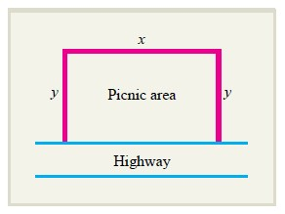

**Giải:**

Xét hàm chiều dài của hàng rào như hình trên:

= + 2

Mục tiêu của chúng ta là phải cực tiểu trong điều kiện diện tích không thay đổi, nghĩa là:

, = = 5000

Theo đó, chúng ta có các đạo hàm riêng như sau:

= 1; = 2; = à =

Và hệ 3 phương trình Lagrange như sau:

1 = ; 2 = à = 5000

*… [Sinh viên tiếp tục giải và tính toán để có các kết quả]……………….*

**Thực hành 1: Hãy viết các đoạn lệnh Python để minh họa các tính toán bên trên**

**>>> …………………………………………………………………….**

**…………………………………………………………………………..**

**…………………………………………………………………………..**

**………………………………………………………………………….**

**…………………………………………………………………………..**

**…………………………………………………………………………..**

# Bài toán thủy triều

Thủy triều là một hiện tượng tự nhiên do sự tác động sức hút Trái đất từ Mặt Trời và Mặt Trăng. Một số nơi, thủy triều dâng rất cao, đến khoảng 12.0 mét. Chu kỳ tự nhiên cứ mỗi 12 giờ đồng hồ này diễn ra này khắp các đại dương, biển trên thế giới và gây nhiều tác động như triều cường (gây ngập đô thị), gây cho nước biển mặn xâm nhập vào sông ảnh hưởng đến trồng cây nông nghiệp,… Mô hình tổng quát là: "

2 ℎ = + cos − !

#$

Bảng các lực tác động:

|  |  |  |  |  |
| --- | --- | --- | --- | --- |
| **Đối tượng tạo** | **Tên lực** | **Lực** | **Cường độ** | **Pha thay đổi** |
| Lực Mặt Trời | Lunisolar force | %$ | $ = 0.878 | !$ = 0.878 |
| Lực Mặt Trăng | Main lunar force | )$ | * = 0.762 | !* = 0.762 |
| Lực Mặt Trăng | Main lunar force | ,* | - = 1.993 | !- = 1.993 |
| Lực Mặt Trời | Main solar force | 0* | " = 0.899 | !" = 0.899 |

Theo các tính toán từ các nhà khoa học, chu kỳ triều là một hàm lượng giác trộn của tác động từ chu kỳ Mặt Trời và Mặt Trăng. Lực tác động mạnh nhất khi bộ 3 xếp gần thẳng hàng và điều đó nghĩa là khi đầu tháng hoặc giữa tháng theo lịch âm, nghĩa là ngày không trăng (new moon) hoặc ngày trăng tròn (full moon).

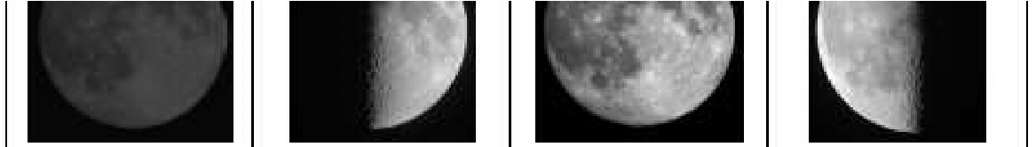

Và thủy triều ít thay đổi nhất ở tuần thứ 1 và 3 của tháng (âm lịch). Dưới đây là hình sưu tập về thủy triều ở 4 tuần tại San Diego trong 9/2002

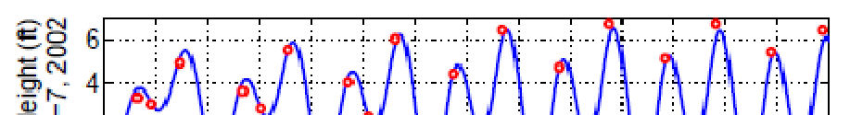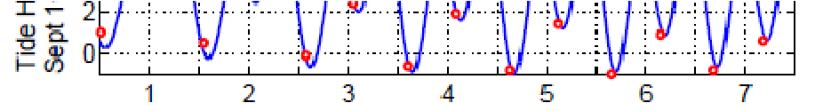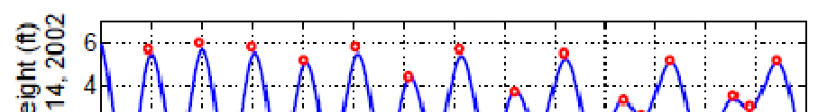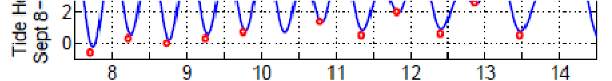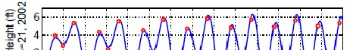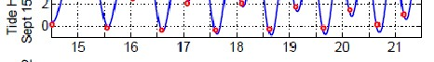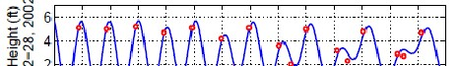

Lưu ý rằng: khi tính toán các đạo hàm của hàm lượng giác:

123 4 = 561 à 561 4 = −123

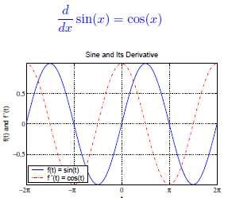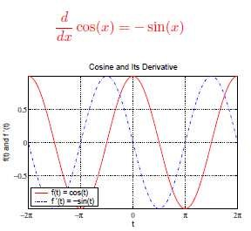

Nghĩa là sự biến đổi sin và cos như nhau nhưng chậm hơn (chúng ta có thể xem đồ thị đã vẽ). Từ đó, công cụ toán học sẽ giúp việc dự đoán thủy triều. Và chúng ta có đạo hàm của mô hình thủy triều là:

"

4 = − 72 8 sin 2 − ! ℎ

#$

Như vậy, từ đó, chúng ta có thể tính được cực trị (nghĩa là cực đại hoặc cực tiểu) khi ℎ4 = 0. Tuy nhiên, nhận xét chung là với công thức trên, rõ ràng, việc tính toán bằng tay sẽ rất khó khăn. Chúng ta phải sử dụng công cụ máy tính trợ giúp.

**Thực hành 2: Tính toán các giá trị của thủy triều.**

Xét mô hình thủy triều ; (theo mét) được tính từ = 0 (từ lúc 0 giờ ngày 30/6/2009 được ghi nhận tại Vịnh Bay of Fundy trên bờ biển Atlantic của Canada):

; = 7 + 5cos [0.503 − 6.75 ]

Hãy tính **tốc độ thay đổi** của triều và vẽ đồ thị bằng Python tại các thời điểm: a. 3:00 sáng

1. 6:00 sáng
2. 9:00 sáng
3. Giữa trưa, nghĩa là 12 giờ 0 phút.

Giải:

Ta có hàm ; là:

; = 7 + 5cos [0.503 − 3.39525]

Và ta tính được đạo hàm của ; theo là:

>? Né

= −A. BCB DEF[G. BGH@ − H. HIBAB]đơ3 ị Mà

>@ 2ờ

Đây chính là phương trình để xác định **tốc độ thay đổi nhanh** của triều. Từ đây, chúng ta tính toán được:

1. QR = −2.515 sin 0.503 3 − 3.39525]

Q-

>>> from **sympy** import **sin**

>>> dD3 = -2.515\***sin**(0.503*3 − 3.39525)

>>> print (dD3)

………………………… 2.39089914998767 ……………………. ← sinh viên điền giá trị vào

**Tương tự, sinh viên tính toán tốc độ thay đổi của các giờ còn lại:**

1. QR = −2.515 sin 0.503 6 − 3.39525]

QS

>>> from sympy import sin

>>> dD6 = -2.515*sin(0.503*6 −3.39525)

>>> print (dD6)

………………………… 0.926438584489859 ……………………. ← sinh viên điền giá trị vào

1. QR = −2.515 sin 0.503 9 − 3.39525]

QT

>>> from sympy import sin

>>> dD9 = -2.515*sin(0.503*9−3.39525)

>>> print (dD9)

……………………… -2.27647100883368 …………………………. ← sinh viên điền giá trị vào

1. QR = −2.515 sin 0.503 12 − 3.39525]

Q$*

>>> from sympy import sin

>>> dD12 = -2.515*sin(0.503*12 – 3.39525)

>>> print (dD12)

…………………… -1.20761463899889 ……………………………. ← sinh viên điền giá trị vào

*Lưu ý: khi sự thay đổi âm, nghĩa là đạo hàm âm, nghĩa là nước (thủy triều) sẽ rút; khi sự thay đổi dương, nghĩa là thủy triều tăng cao (nước lên).*

# Ứng dụng đạo hàm, giới thiệu bài toán bình phương cực tiểu và khớp đường cong

Một lớp bài toán ứng dụng của giải tích mà người làm về khoa học dữ liệu thường xuyên tiếp cận là tìm ra một hàm/phương trình/đường cong mô tả “gần giống” với tập dữ liệu thu thập. Từ đó, người ta “hiểu” xu hướng của dữ liệu để dự báo hoặc để thực hiện các vấn đề như: nhận biết, dự đoán, tìm các sai sót khi tạo,… hoặc thậm chí để nén dữ liệu. Nhiều phương pháp được tiếp cận để tìm ra đường cong tốt nhất thỏa điều kiện. Trong các phương pháp đó, bình phương cực tiểu là một phương pháp kinh điển, có từ lâu đời. Dưới đây phương pháp bình phương cực tiểu được giới thiệu theo cách tiếp cận khái niệm và lệnh sử dụng trong gói tính toán của Python.

## Bình phương cực tiểu

Bình phương cực tiểu là phương pháp tìm một hàm xấp xỉ giá trị của một tập dữ liệu. Ít nhất có 3 mô hình với phương pháp, đó là:

* Mô hình tuyến tính: nghĩa là tìm ra đường thẳng dạng = = + U gần “giống” với dữ liệu.
* Mô hình đa thức: nghĩa là tìm ra một đa thức, ví dụ với đa thức bậc 2 là = = + $+* * gần “giống” với dữ liệu.
* Mô hình phi tuyến: thường là dạng tìm ra các hàm phi tuyến, dạng logarit hoặc dạng mũ
  1. . Ví dụ: = = M3 + M3U

Với mỗi phương pháp, chúng ta luôn có giá trị sai số trả về là giá trị sai lệch so với tập giá trị thực.

Ý tưởng nền tảng của phương pháp là cực tiểu tổng các bình phương của hiệu giữa giá trị đo và giá trị dự đoán. Điều này có nghĩa là tìm cực tiểu của hàm số:

Y

* 1. = X − *

X#$

Và giải hệ trên, chúng ta sẽ được các hệ số của mô hình ! Việc giải hệ trên sinh viên cần học thêm về một số kiến thức đại số tuyến tính.

## Ứng dụng dự đoán các giá trị

Dưới đây, chúng ta sẽ sử dụng một hàm để tìm đường cong gần với tập dữ liệu.

Sinh viên thực hành các bài toán sau:

**Thực hành 3: Bài toán Sức khỏe cộng đồng (public health) - Khớp đường cong hàm bậc 1**

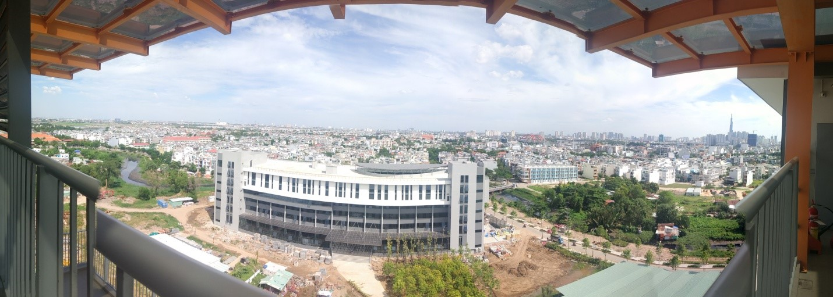

Trong một nghiên cứu dữ liệu của 5 khu công nghiệp, hai nhóm sinh viên về môi trường và y dược thu thập được các dữ liệu về không khí ô nhiễm trung bình và số người mắc bệnh đường hô hấp (tỉ lệ trên 100.000 dân) như sau:

|  |  |  |  |  |  |
| --- | --- | --- | --- | --- | --- |
| **Khu công nghiệp** | **I** | **II** | **III** | **IV** | **V** |
| Ô nhiễm do sinh viên môi trường sử dụng máy đo | 3.4 | 4.6 | 5.2 | 8.0 | 10.7 |
| Số lượng bệnh nhân do sinh viên học Y dược khảo sát | 48 | 52 | 58 | 76 | 96 |

***Yêu cầu:***

* Tìm một phương trình bậc 1 để “xấp xỉ” với tập dữ liệu trên.
* Hãy ước tính số lượng người bị mắc bệnh hô hấp trong khu vực có mức ô nhiễm trung bình là 7.3 (đơn vị).
* Hãy vẽ đồ thị của dữ liệu (màu xanh) và hàm số “xấp xỉ” (màu đỏ)

**Giải:**

Sử dụng thư viện **curve_fit** của gói **scipy.optimize** để tìm các hệ số của phương trình bậc 1

(dạng = = + U) cần tìm:

>>> **from** scipy.optimize import curve_fit

>>> **import** numpy as np

>>> x_data = np.**array**([3.4, 4.6, 5.2, 8.0, 10.7])

>>> y_data = np.**array**([ 48, 52, 58, 76, 96 ])

>>> **import** matplotlib.pyplot **as** plt

>>> plt.**plot**(x_data, y_data, 'b-', label='data')

>>> **def** ham_bac_1(x, a, b):

**return** a*x + b

>>> duongcong, saiso = **curve_fit**(ham_bac_1, x_data, y_data)

>>> duongcong

>>> gia_tri_73 = **ham_bac_1**(7.3, *duongcong)

>>> **print** (gia_tri_73)

…………………… 72.19373416378475 ……………………... ← sinh viên tự điền vào

>>> plt.**plot**(x_data, ham_bac_1(x_data, *duongcong), 'r-', label='fit')

>>> plt.**xlabel**('Truc X')

>>> plt.**ylabel**('Truc Y')

>>> plt.**legend**()

>>> plt.**show**()

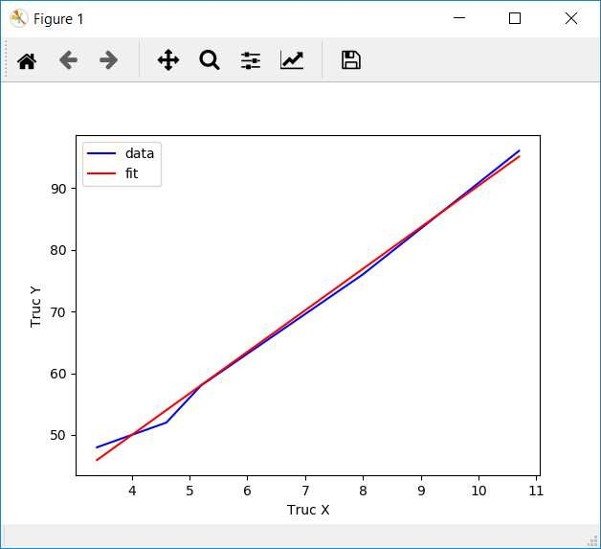

**Thực hành 4: Bài toán Sức khỏe cộng đồng (public health) – Khớp đường cong hàm bậc 2** Như bài tập trên, thay đổi từ phương trình bậc 1 sang phương trình bậc 2.

*Hướng dẫn:*

Chỉ cần thay hàm bậc 1: >>> def ham_bac_1(x, a, b):

return a*x + b

Bằng **hàm bậc 2:**

>>> def ham_bac_2(x, a, b, c):

return a*x**2 + b*x + c

Kết quả hình đường cong bậc 2. Sinh viên điền các giá trị a, b, c tìm được và tính giá trị tại điểm 7.3

………………………A là 0.20512131 ………………………………

………………………B là 3.8129913 …………………………………

………………………C là 31.89908509 ……………………………

…………………7.3 là…… 70.6648361875834 ……………………………

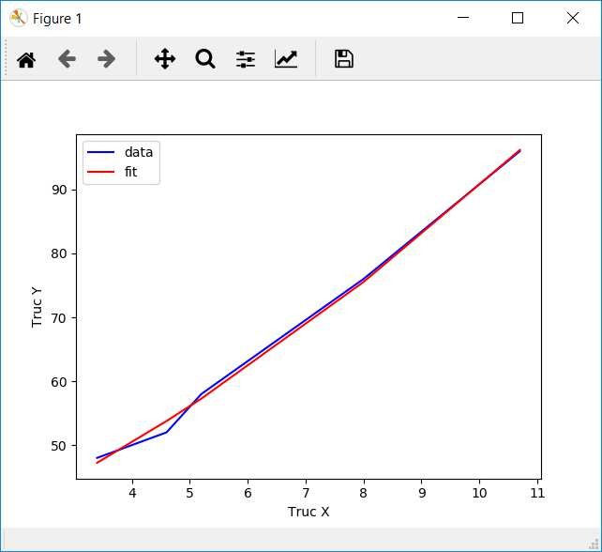

# Lượng mưa trung bình

Tích phân bội/kép/2 lớp và các tích phân nhiều lớp hơn (như 3 lớp) là một trong những công cụ toán học cần thiết để phân tích dữ liệu cho những bài toán trên các vùng/miền (tóm lại là dữ liệu nhiều, mà thường >=3, chiều).

## Khái niệm về tích phân bội/kép/2 lớp

Giả định không gian là một vùng hình chữ nhật Z và có một hàm , hai biến , được định nghĩa trong hình chữ nhật hàm Z. Mô tả hàm Z:

Z = [, U] × [5, \] = { , ∈ ℝ*| ≤ ≤ U, 5 ≤ ≤ \}

Dưới đây là đồ thị biểu diễn hàm trong mặt ) c với phương trình c = , , nghĩa là c mang giá trị bề mặt tại vị trí ,. Gọi d là phần nằm bên trên khu vực Z và nằm bên dưới đồ thị của hàm . Chúng ta muốn tính toán thể tích e của hình d.

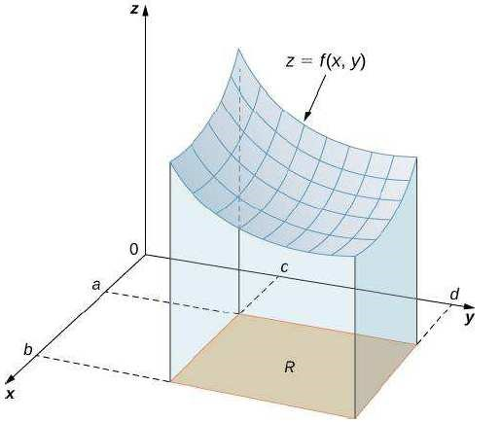

Vùng Z được chia thành các hình chữ nhật con Zfg với diện tích ∆i với mỗi cạnh là ∆ và ∆ .

Để thực hiện việc này, chúng ta có thể chia vùng [ , U] thành N khoảng con và tương tự vùng [5, \] thành 3 khoảng con. Từ đó, ta có:

U − \ − 5

∆ = , ∆ = ⟹ ∆i = ∆ ∆

N 3

Thể tích của các “cột” Zfg là ∆i với các giá trị  là những điểm mẫu trong mỗi ô Zfgnhư mô tả trong hình. Lưu ý:  là chiều cao tương ứng của các “cột” và ∆i là diện tích mỗi hình chữ nhật Zfg.

Bên dưới là hình ảnh thể hiện cách chia và thể tích cần tính toán tương ứng.

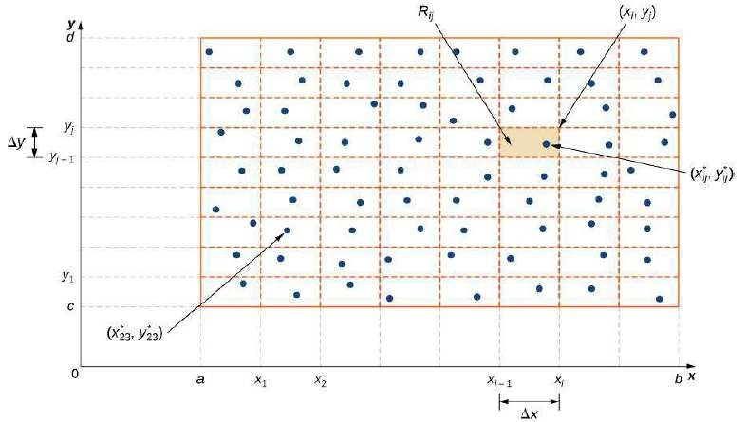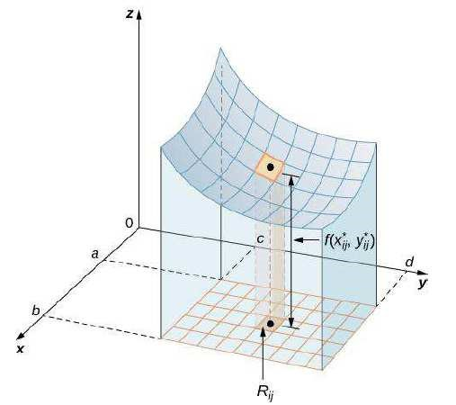

Như vậy, ý tưởng là thể tích được tính xấp xỉ với khối d như sau:

* + - Y

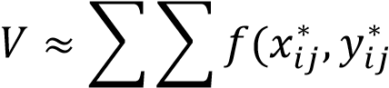∆i

#$ k#$

Tổng này người ta gọi là tổng Riemann kép (double Riemann sum) để tính toán xấp xỉ về giá trị **thể tích** của hình khối. Tổng kép do việc phân chia vùng tại các điểm và nhân chiều cao với diện tích hình chữ nhật và thực hiện việc tổng lại để được thể tích.

Khi các giá trị N và 3 lớn, thể tích sẽ đạt được là:

* + - Y

m = o,Y→slim k∗ , k∗ ∆i

#$ k#$

Hoặc tương ứng với công thức:

o Y

m = lim ∆i

∆ ,∆ →

#$ k#$

Và đến đây, chúng ta có định nghĩa tích phân bội/kép của hàm , trên vùng chữ nhật Z trên mặt phẳng như sau:

o Y

t , \u = o,Y→slim k∗ , k∗ ∆i v #$ k#$

**Thực hành trên Python:**

Hãy tính tích phân kép/bội cho cho hàm , = 3 * − trong các miền chữ nhật Z = [0,2] × [0,3] theo 2 cách: tính x trước y sau; cách 2: tính y trước x sau:

**Thực hành 5: Tính tích phân bội/kép**

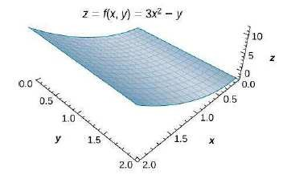

>>> from sympy import *

>>> x, y = symbols("x y")

>>> f = (3*x ** 2 - y)

>>> tp = integrate(f, (y, 0, 3), (x, 0, 2))

>>> tp

……………………15…………………………….. ← Sinh viên điền vào

>>> tp = integrate(f, (x, 0, 2), (y, 0, 3))

>>> tp

…………………15…………………………….. ← Sinh viên điền vào

Sinh viên hãy giải thích hai kết quả trên. (*Gợi ý: xem định lý Fubini*).

Bài toán tính toán tương tự: **Thực hành 6: Tính tích phân bội/kép**

w = t \ \

R

trong đó ; là miền phẳng giới hạn bởi 2 đường: = 2 −* và =

−2 ≤ ≤ 1 z

Gợi ý: Giải miền ; ra được ;: y ≤ ≤ 2 − *

Từ đó,

$ *| }

w = { \ { \

|* Sử dụng Sympy để tính toán:

>>> **from** sympy **import** *

>>> x, y = **symbols**("x y")

>>> f = x* y

>>> tp = **integrate**(f, (y, x, 2-x*x), (x, -2, 1))

>>> tp

………………………9/8………………………………….. ← Sinh viên điền kết quả

## Ứng dụng cơ bản của tích phân bội/kép/2 lớp

### Tích phân bội/kép tính giá trị trung bình trong một vùng

Chúng ta có công thức sau: **Giá trị trung bình** của một hàm 2 biến trên diện tích vùng/miền ? là:

1

~ =t , \ \

;2ệ3 í5ℎ ?

?

Lưu ý: Trong tích phân (đơn), công thức để tính giá trị trung bình của một biến trong [ , ] là:

1

@ = U − { \

Từ công thức trên, chúng ta có một ứng dụng phổ biến hằng ngày: Tính lượng mưa trung bình tại một khu vực. Lượng mưa trung bình tại một khu vực là một thông số cho chúng ta thấy yếu tố về khí tượng và thời tiết tại khi vực đó. Từ đó, người nhận được thông tin sẽ hiểu hơn về khu vực để có những chủ động trong sinh hoạt – sản xuất. Ví dụ: nơi có lượng mưa trung bình quá ít sẽ khó trồng trọt hơn khu vực có lượng mưa nhiều,... Dưới đây là một trong những phương pháp tính lượng mưa trung bình tại một khu vực được giới thiệu và đó cũng là một ứng dụng của tích phân 2 lớp.

### Ứng dụng tính lượng mưa trung bình

Trong một khu vực địa lý (giả định là một thành phố), một số máy đo lượng mưa được lắp đặt tại một số nơi trong thành phố. Khi đó, người ta chia bản đồ thành lưới các ô vuông đều với tọa độ các ô lưới là k, k , 1 ≤ 2 ≤ N; 1 ≤ ≤ 3.

Tại mỗi ô lưới, giả định có 1 trạm đo mưa. Giá trị đo mưa của trạm đó sẽ được tính cho ô lưới đó

Dưới đây là bản đồ lượng mưa do ảnh hưởng từ bão Karl, lượng mưa có đơn vị là 4–8 inches (tương đương 100–200 mm) trong một số nơi của khu vực tây nam Wisconsin, phía nam Minnesota và đông nam South Dakota, trãi dài hơn 300 dặm (miles) từ đông sang tây và 250 dặm từ bắc đến nam.

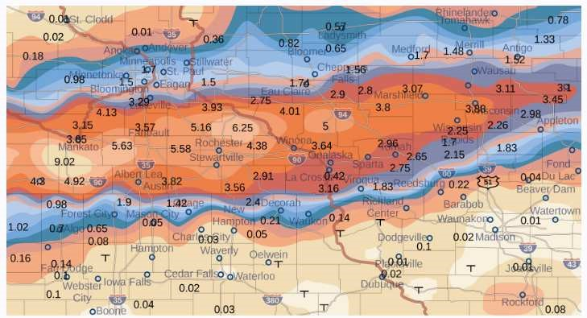

Bản đồ thời tiết trong cho thấy một hệ thống bão ẩm bất thường liên quan đến tàn dư của cơn bão Karl, đã đổ 4 cơn mưa 8 inch (100 đến 200 mm) ở một số khu vực thuộc miền Trung Tây vào ngày 22 tháng 9 năm 2010. các khu vực có lượng mưa đo 300 dặm về phía đông sang tây và 250 dặm về phía bắc xuống nam.

Bản đồ có diện tích là 75000 (đơn vị diện tích, dặm vuông – square miles). Và bản đồ được phân hoạch thành lưới 2x3 và với các số liệu như sau:

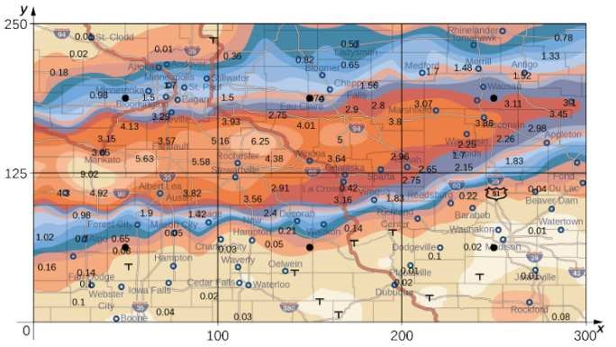

* Tại điểm (x11,y11) lượng mưa là 0.08.
* Tại điểm (x12,y12) lượng mưa là 0.08.
* Tại điểm (x13,y13) lượng mưa là 0.01.
* Tại điểm (x21,y21) lượng mưa là 1.70.
* Tại điểm (x22,y22) lượng mưa là 1.74.
* Tại điểm (x23,y23) lượng mưa là 3.00.

Lưu ý: Dữ liệu lượng mưa tại các điểm trên được giả định là điểm trung tâm của mỗi ô.

Hãy ước tính lượng mưa trung bình trên toàn bộ khu vực trong hai ngày đó.

**Giải**

Từ diện tích tổng thể là 75000 (dặm vuông), chúng ta có thể suy ra diện tích mỗi ô (bản đồ được chia làm 6 ô) là:

∆i =  ; =  75000 = 12500

Khi đó, ta có lượng mưa trung bình của khu vực bản đồ đó là:

* *

= \2ệ3 í5ℎ Uả3 đồ;1 tR , \ \ ≅ 750001 #$ #$ kđ , kđ ∆i

Như vậy:



≅ 1.10

Kết luận: lượng mưa trung bình tại khu vực xấp xỉ là: **1.10** (đơn vị inches).

**Thực hành 7: Hãy viết chương trình tính toán lượng mưa trung bình khi biết các thông số.**

*Liệt kê các thông số để viết chương trình:*

**………………………………………………………………………….**

**…………………………………………………………………………..**

**…………………………………………………………………………..**

*Viết chương trình Python:*

**>>> def…………………………………………………………………. …………………………………………………………………………..**

**…………………………………………………………………………..**

**………………………………………………………………………….**

**…………………………………………………………………………..**

**…………………………………………………………………………..**

*Hiển nhiên, nếu khu vực chia càng nhỏ thì việc tính toán lượng mưa trung bình càng chính xác. Tuy nhiên, để khu vực được chia nhỏ thì vấn đề cần phải tăng cường số lượng trạm đo cũng như lựa chọn các vị trí đặt trạm để việc quan sát là tốt nhất.*

**Tài liệu tham khảo và sinh viên có thể đọc thêm về nội dung trên:**

https://math.libretexts.org/Bookshelves/Calculus/Map%3A_Calculus_-

_Early_Transcendentals_(Stewart)/15%3A_Multiple_Integrals/15.4%3A_Applications_of_Double_Integr als

# BÀI TẬP CHƯƠNG 9

**Bài tập 1:** Hãy tìm kiếm trên Google **bộ** **dữ liệu để vừa đủ** (nghĩa là **không dư và không thiếu**) cho phục vụ việc tính toán lượng mưa trung bình tại TP.HCM (như số lượng trạm, vị trí trạm, số đo tại các trạm…). *Gợi ý: trang web khí tượng thủy văn khu vực Nam Bộ.*

***Thông tin cần biết****: Bản đồ 13 trạm đo mưa trên địa bàn Thành phố Hồ Chí Minh.*

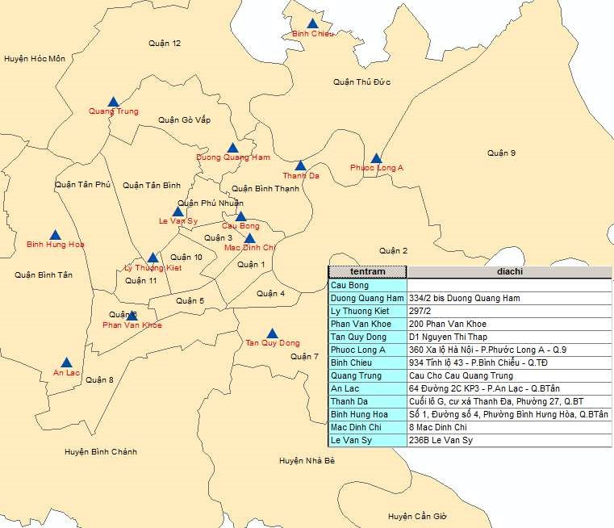

**Bài tập 2:** **Cá sấu cười như thế nào? -** Các thiết kế công nghiệp như mẫu mã xe ôtô,… đều là những bí mật của các nhà sản xuất và thiết kế trước khi sản phẩm được bán ra thị trường. Vì thông thường, những hình ảnh về các mẫu sản phẩm công nghiệp khi công bố quá sớm rất dễ dàng bị các đối thủ “sao chép” mẫu mã bất hợp pháp.

Giả định chúng ta có một mẫu cá sấu với bảng vị trí các răng cá sấu được xác định từ hình chụp có bảng số liệu được cho như sau (trong đó: tooth number là thứ tự răng; position là vị trí trên hình chụp):

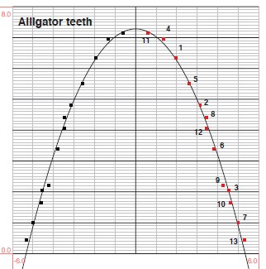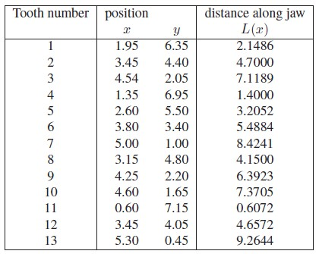

Nhà sản xuất cho biết thiết kế được hàm cá sấu theo mẫu phương trình bậc 2. Biết rằng theo nghiên cứu của ông Paul Kulesa hàm cá sấu là một hàm dạng parabol có phương trình dạng:

= = − * + U

Hãy xây dựng hàm số cho hàm cá sấu (nghĩa là tìm các hệ số và U) để nhà sản xuất làm theo.